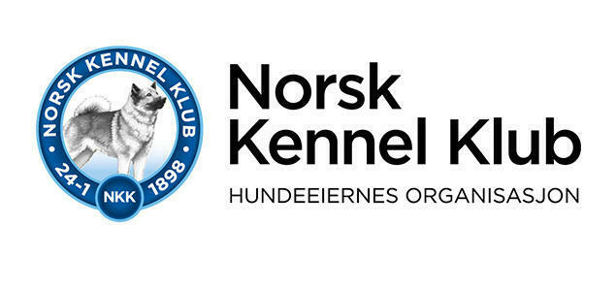
Region Nordland
Instruktørutdannelse trinn 1 arrangeres av NKK region Nordland.

Instruktørutdannelse trinn 1
Selve kurset er på 60 timer, og avsluttes med en skriftlig, muntlig og praktisk eksamen, Alle tre må bestås for at utdanningen skal godkjennes.
Instruktør: Liv McDowell
Sensor: Lena Haller
Dato og sted:
23. – 25.januar Tverlandet, SBHK’s klubbhus og hall
20. – 22. februar Tverlandet, SBHK’s klubbhus og hall
20. – 22. mars Tverlandet, SBHK’s klubbhus og hall
10. – 12. april, eksamen 12. april. Tverlandet, SBHK’s klubbhus og hall

Fredag: 18 - 21
Lørdag og søndag: 10 - 16
Maks deltakere: 12 stk.
Pris og påmelding: Kr. 6000,-

Bindende påmelding til: nordland.region@klubb.nkk.no
Ved for få påmeldte, vil kurset bli avlyst.
Oppgi følgende ved påmelding: fullt navn, adresse, epost, mobilnummer, rase, beste resultat med egentrent hund og hvilken klubb du representerer.
Betaling til kontonummer: 1644 27 86112
Påmeldingsfrist og betalingsfrist: 15. desember 2025 etter først til mølla prinsipp.
Krav for å gå på Trinn 1 kurs:
- Deltaker skal gjennomføre minst 20 timer hjelpe-instruksjon under godkjent NKK instruktør før eksamen kan avlegges. Må dokumenteres skriftlig av NKK instruktøren med datoer og timetall.
- Skriftlig anbefaling fra klubb, hvor følgende skal ligge til grunn:
  - Være minst 18 år gammel
  - Være medlem av medlemsklubb
  - Kunne uttrykke seg muntlig og skriftlig på norsk
  - Vise stor interesse for hundesaken
  - Forplikte seg til å virke som instruktør
  - Være vurdert som egnet – akseptere og følge de til enhver tid gjeldende regler
Hvis disse kriteriene er oppfylt, skal klubben dokumentere dette og sendes til: nordland.region@klubb.nkk.no

Minst ett av følgende krav med egentrent hund etter NKKs regelverk:
  - NBF: Godkjent resultat i Brukshund kl. C
  - RIK: Godkjent SL1, IPO1 eller RRP/RSP1
  - 2. premie kl. II LP eller LP1 tittel
  - Deltatt i kl. II agility
  - Ha trent og ført hund til 2. premie i AK på jaktprøve for retrievere
  - 2. premie på fugl-/ hare- eller elghundprøve
  - B-godkjent redningshund - ettersøkning i NRH og/eller NRO
  - Trent og ført fram tjenestehund til godkjenning i offentlig etat
  - Trent og ført fram hund til premie i vannprøve kl 2
  - 2. premie i Rally LP kl. 2 eller RL1 tittel
  - 2. premie Kreativ LP kl. 2
  - Trent og ført fram 2 hunder til viltsporchampionat
Når alle krav er oppfylt og kurset er gjennomført med beståtte eksamener, vil dette bli lagt fram for offisiell godkjenning i Norsk Kennel Klub. Man får da status som bemyndiget Instruktør trinn I i Norsk Kennel Klub.
Trinn 1 instruktør kan holde kurs om all grunnopplæring av hund og dømme Bronsemerkeprøven.
Den består av øvelsene tilgjengelighet, lineføring, innkalling, dekk fra holdt, stå under marsj og enkelt dekk ett minutt.

PENSUMLITTERATUR
* NKKs utdanningsplan for instruktører trinn I.
* En pedagogisk veiledning for Norsk Kennel Klubbs instruktører
* Læring og adferd – kompendium til NKKs instruktørutdanning
* NKKs lover og etiske regelverk (selvstudium)

